大学入学共通テスト特別演習
第1問 次の問い（問1～4）に答えよ。（配点 20）

問1 次の問い（a・b）に答えよ。

a インターネットでは，データの送受信において，右の図1のように通信機能をグルーピングして階層化し，階層ごとにプロトコル（通信規約）を決めている。このようにプロトコルを階層化することによるメリットとして適当でないものを，次の⓪～④のうちから一つ選べ。 ア

第4層 アプリケーション層
第3層 トランスポート層
第2層 インターネット層
第1層 ネットワークインタフェース層
図1 インターネットにおけるプロトコル

⓪ それぞれの層の役割が明確になり，開発や管理がしやすくなる。
① 新しい技術を導入する際，関係する層だけを変更すればよい。
② すぐ下の層のプロトコルのことさえ知っていれば，さらにその下の層のことを知らなくても通信できる。
③ 通信を暗号化することができ，情報を盗聴されることから守ることができる。
④ 問題が発生したときに，どの層で起きているのかを特定しやすい。

b デジタル情報を送受信する際，各ビットに誤りがあるかどうかを検出するための付加データを，誤り検出符号という。いま図2のように，7ビットのデータにチェックのための1ビット（パリティビット）をデータの先頭に付加して送信する。このとき，パリティビット以外の7ビットを得るために，この8ビットに対してどのようなビット演算をしたらよいか，後の⓪～⑤のうちから一つ選べ。なお，「ビット演算」とは，2進数のビットどうしの論理演算であり，例えば4ビットの2進数の場合のビット演算は，図3のようになる。 イ

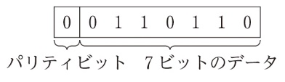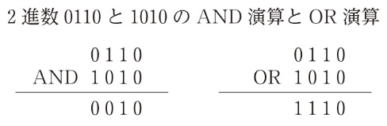
図2 パリティビットの付加の例 図3 ビット演算の例

⓪ 2進数の00001111とAND演算をする。
① 2進数の00001111とOR演算をする。
② 2進数の01111111とAND演算をする。
③ 2進数の01111111とOR演算をする。
④ 2進数の10000000とAND演算をする。
⑤ 2進数の10000000とOR演算をする。

問2 次の文章を読み，空欄 ウ ～ カ に入れるのに最も適当なものを，後の⓪～③のうちから一つずつ選べ。

図1に示した部品は，「ドットマトリクスLED」と呼ばれ，格子状に配置した多数のLEDを個別に点灯させることで文字や模様を表示できるようにした装置である。この図の場合，$\text{8}\text{×}\text{8}$の64個のLEDが搭載されている。
この部品は，端子を共用しているため，同時にすべてのLEDの点灯を制御することはできず，1行または1列ずつ点灯させて高速に切り替えていくことで，全体を制御している。なお，高速に切り替えることで，人間の目にちらつきを感じさせることなく，すべてのLEDが同時に点灯しているように見せることが可能になる。
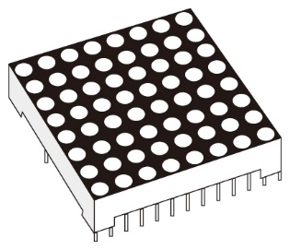
図1 ドットマトリクスLED

LEDには2本の端子があり，それぞれアノード（陽極），カソード（陰極）という。アノードの電位がカソードの電位よりも十分高いときにLEDは発光する。1＝高電位，0＝低電位とすると，あるLEDを点灯させるには，そのLEDの行に0を，列に1を出力したときのみ点灯し，それ以外の組合せでは点灯しない。

表1 行と列の組合せと結果
行（ROW） | 列（COL） | 結果
0 | 0 | 消灯
0 | 1 | 点灯
1 | 0 | 消灯
1 | 1 | 消灯

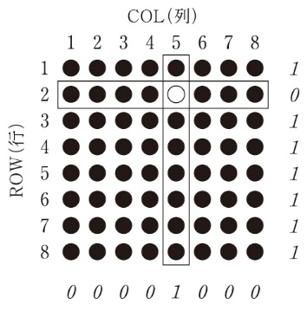
図2 ROW 2に0，COL 5に1を出力して，LED（2，5）が点灯した例

次に，（2，5）と（5，7）の2か所のLEDを点灯させる方法を考える。ドットマトリクスLEDは，点灯させようとした行と列が交わるすべてのLEDが点灯する。そのため，（2，5）と（5，7）のLEDを点灯させようと思い，2行と5行を制御する端子に0を，5列と7列を制御する端子に1を出力すると，（2，7）と（5，5）のLEDも点灯してしまう。

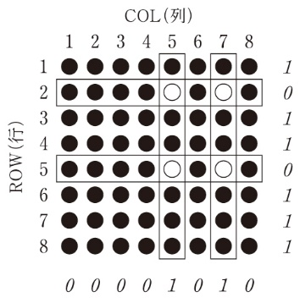
図3 ROW 2に0，COL 5に1を出力 ROW 5に0，COL 7に1を出力

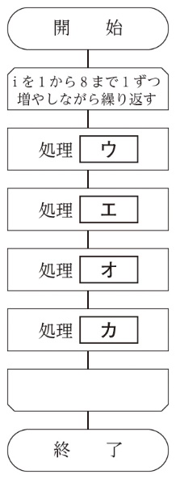
図4 一行ずつLEDを点灯させるアルゴリズム

そこで，（2，5）と（5，7）のLEDだけが点灯しているように見せるためには，一行ずつ短時間，繰り返し点灯させればよい。このアルゴリズムは，図4のようになる。

⓪ 少し待ち，該当するi行に1を出力する
① 各列の点灯や消灯に応じて0や1を出力する
② 該当するi行に1を出力してどの点も点灯しないようにする
③ 該当するi行に0を出力する

問3 次の文章を読み，空欄 キ ～ ケ に入れるのに最も適当なものを，後の解答群のうちから一つずつ選べ。

特許法によると，特許権の対象となるのは，「産業上利用することができる発明」のうち，「新規性」と「進歩性」の二つの要件を満たすものであり，「発明」は，「自然法則を利用した技術的思想の創作のうち高度のもの」と定義されている。
また，著作権法では，著作物を，「思想又は感情を創作的に表現したものであって，文芸，学術，美術又は音楽の範囲に属するもの」と定義されている。

特許権を得ている，ある「医薬品」の製法について，その製法に従ってその医薬品を「製造・販売」することは， キ 。一方，その製法を書いた「論文をコピー」することは， ク 。その理由は，
ケ からである。

キ ・ ク の解答群
⓪ 特許権の侵害となり，著作権の侵害となる
① 特許権の侵害となり，著作権の侵害とならない
② 特許権の侵害とならず，著作権の侵害となる
③ 特許権の侵害とならず，著作権の侵害とならない

ケ の解答群
⓪ 「製造・販売」することは，著作権の保護する「アイデア」の利用であり，「論文をコピー」することは，特許権の保護する「表現」の利用である
① 「製造・販売」することは，著作権の保護する「表現」の利用であり，「論文をコピー」することは，特許権の保護する「アイデア」の利用である
② 「製造・販売」することは，特許権の保護する「アイデア」の利用であり，「論文をコピー」することは，著作権の保護する「表現」の利用である
③ 「製造・販売」することは，特許権の保護する「表現」の利用であり，「論文をコピー」することは，著作権の保護する「アイデア」の利用である
問4 次の文章を読み，空欄 コ ・ サ に入れるのに最も適当なものを，後の⓪～④のうちから一つずつ選べ。ただし， コ ・ サ の解答の順序は問わない。

数字だけを見ても理解しにくい情報について，グラフなどの見た目で理解しやすい形に変えることを，「情報の可視化」という。
グラフをうまく使うことにより，自分の考えていることを相手に的確に伝えることができる。ただし，グラフ作成の際には，グラフそれぞれの特性が異なるため，目的と扱うデータに応じて使い分けることが大切である。円グラフは，円全体を100％として，その中に占める項目の構成比を扇形で表したグラフである。扇形の面積により，構成比の大小がわかる（図1）。
また，円グラフには，視覚的にインパクトがある「3D円グラフ」もある（図2）。

即席カップ麺の売上上位100商品の味の分類
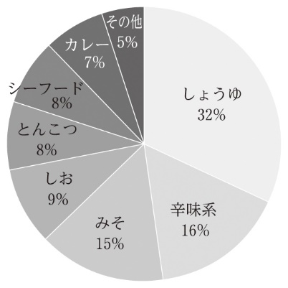
図1 円グラフの例

即席カップ麺の売上上位100商品の味の分類
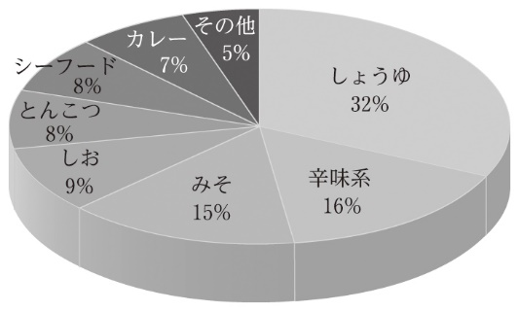
図2 3D円グラフの例

図1の円グラフと図2の3D円グラフは，同じデータをもとに作成しているが，その見た目は異なる。この違いは，「情報の可視化」の視点で考えたときに， コ ことや サ ことなどがいえる。

⓪ 手前にある部分が実際よりも大きく見えたり，奥の部分が小さく見えたりするため，正確な分析が難しい
① 手前にある部分が実際よりも大きく見えたり，奥の部分が小さく見えたりするため，手前にある部分を強調できてよい
② 3D効果は，情報伝達を手助けするもので，このような視覚効果は推奨される
③ 情報の可視化の目的は，情報をすばやく伝えることなので，このような3D効果は積極的に用いるべきである
④ 情報の可視化の目的は，情報を明確に伝えることなので，不要な視覚効果は避けるべきである

第2問 次の問い（A・B）に答えよ。（配点 30）

A 次の文章を読み，空欄 ア ， エ ， キ に入れるのに最も適当なものを，後の解答群のうちから一つずつ選べ。また，空欄 イ・ ウ， オ・ カ， ク・ ケに当てはまる数字をそれぞれ答えよ。

パリティビットとは，一定のビット列に含まれる1の数が偶数か奇数かを判断するために付与されるビットのことで，データの誤りを検出または訂正するために使用される。1の数が偶数個になるようにパリティビットを付与することを偶数パリティ，1の数が奇数個になるようにパリティビットを付与することを奇数パリティという。また，ここでは「検出」と「訂正」は次のことを意味する。

検出 | 誤りが発生したという事実がわかるが，誤りの発生箇所は特定できない。
訂正 | 誤りが発生したという事実がわかり，誤りの発生箇所も特定できる。

まず，図1のような4ビットの一次元のビット列を考える。ここに，横の1の数が偶数個（偶数パリティ）になるようにパリティビットを加えたものが図2である。なお，灰色がパリティビットを表している。このようなパリティビットを付与した一次元のビット列の場合， ア という特徴がある。
ここで，パリティビットを付与したデータのオーバーヘッド（本来のデータではないもの）を「パリティビット数÷総ビット数」と定義する。オーバーヘッドが小さいほど，データの伝送において効率がよいことを意味する。この定義を用いて計算すると，図2のパリティビットを付与したデータのオーバーヘッドは0. イ ウとなる。

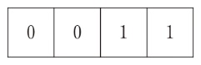
図1 元の一次元のビット列
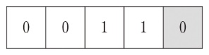
図2 パリティビットを付与した一次元のビット列

次に，図3のような$\text{4}\text{×}\text{4}$ビットの二次元のビット列を考える。ここに，縦と横それぞれの1の数が偶数個（偶数パリティ）になるようにパリティビットを加えたものが図4である。このようなパリティビットを付与した二次元のビット列の場合， エ という特徴がある。また，図4のパリティビットを付与したデータのオーバーヘッドは0. オ カとなる。

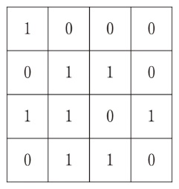
図3 元の二次元のビット列
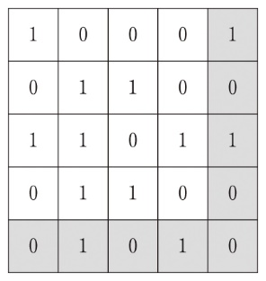
図4 パリティビットを付与した二次元のビット列

最後に，図5のような$\text{4}\text{×}\text{4}\text{×}\text{4}$ビットの三次元のビット列を考える。ここに，X軸，Y軸，Z軸それぞれの1の数が偶数個（偶数パリティ）になるようにパリティビットを加えたものが図6である。このようなパリティビットを付与した三次元のビット列の場合， キ という特徴がある。また，
図6のパリティビットを付与したデータのオーバーヘッドは0. ク ケ（小数第3位を四捨五入）となる。

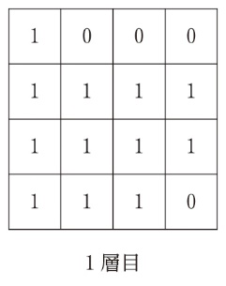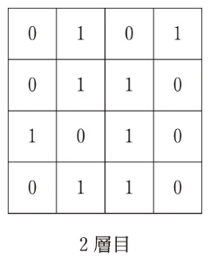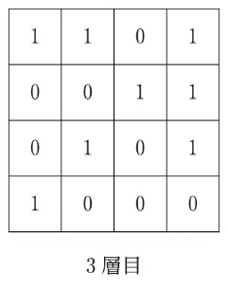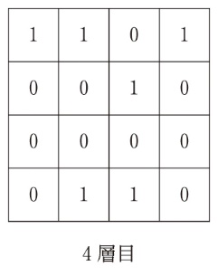
図5 元の三次元のビット列

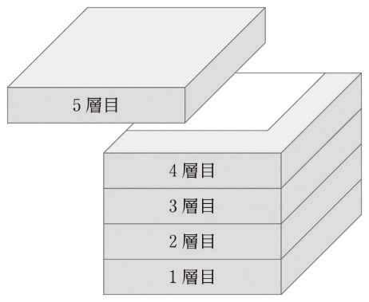
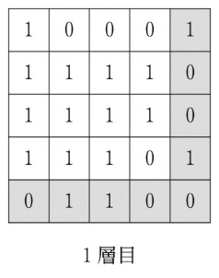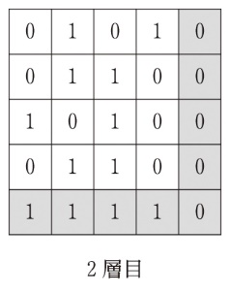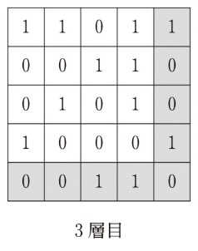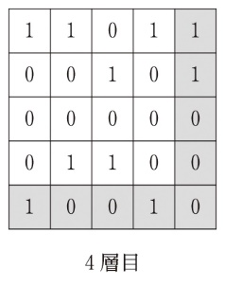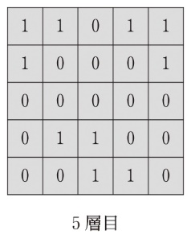
図6 パリティビットを付与した三次元のビット列

ア ， エ の解答群
⓪ 1ビットの誤りは検出できるが，2ビットの誤りは検出できない
① 1ビットの誤りは検出できるが，2ビットの誤りは訂正できない（検出はできる）
② 1ビットの誤りは訂正できるが，2ビットの誤りは検出できない
③ 1ビットの誤りは訂正できるが，2ビットの誤りは訂正できない（検出はできる）

キ の解答群
⓪ 2ビットの誤りが発生しても，発生箇所によっては誤りを検出できる
① 2ビットの誤りが発生しても，発生箇所によっては誤りを訂正できる
② 2ビットの誤りが発生しても，必ず誤りを検出できる
③ 2ビットの誤りが発生しても，必ず誤りを訂正できる

B 次の生徒（S）と先生（T）との会話文を読み，後の問い（問1～3）に答えよ。

S：授業で2進数の加算について学習しましたが，コンピュータではどのようにして演算されているのですか？
T：コンピュータの内部では，半導体であるトランジスタを使用した電気回路によって電気的に演算が行われています。この電気回路では，電圧が「高い」を1，「低い」を0に割り当て，入力されたデジタル信号を一定のルールに従って新たなデジタル信号に変換して出力しています。次の三つの基本的な論理回路を組み合わせて，さまざまな処理を行っています。

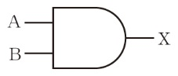
入力A | 入力B | 出力X
0 | 0 | 0
0 | 1 | 0
1 | 0 | 0
1 | 1 | 1
図1 AND回路（論理積）
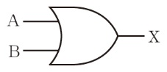
入力A | 入力B | 出力X
0 | 0 | 0
0 | 1 | 1
1 | 0 | 1
1 | 1 | 1
図2 OR回路（論理和）
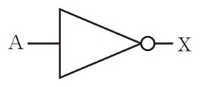
入力A | 出力X
0 | 1
1 | 0
図3 NOT回路（否定）

S：たった三つの論理回路の組合せなんですね。
T：これらの三つの論理回路を組み合わせることで，すべての論理回路を構成することができます。ただ，複雑になる回路を簡単に表すために，次の三つの回路もあわせて使用されます。

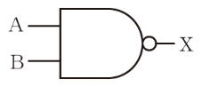
入力A | 入力B | 出力X
0 | 0 | 1
0 | 1 | 1
1 | 0 | 1
1 | 1 | 0
図4 NAND回路（否定論理積）
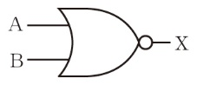
入力A | 入力B | 出力X
0 | 0 | 1
0 | 1 | 0
1 | 0 | 0
1 | 1 | 0
図5 NOR回路（否定論理和）
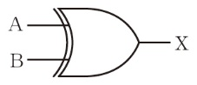
入力A | 入力B | 出力X
0 | 0 | 0
0 | 1 | 1
1 | 0 | 1
1 | 1 | 0
図6 XOR回路（排他的論理和）

S：NAND回路は，AND回路の出力の0と1が反転していますね。ということは，AND回路とNOT回路を組み合わせてNAND回路が構成されているのですか？
T：その通りです。同様に，NOR回路はOR回路とNOT回路を組み合わせて構成しています。_{a}XOR回路も，AND回路，OR回路，NOT回路を組み合わせて構成することができます。では，これらの論理回路を組み合わせて，実際にはどうやって2進数の加算が行われているのか考えてみましょう。まずは，次の図を見てください。これは1桁どうしの2進数の加算を表しています。これを見て何か気付くことはないですか？

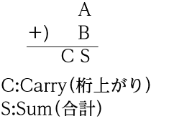

入力A | 入力B | 出力C | 出力S
0 | 0 | 0 | 0
0 | 1 | 0 | 1
1 | 0 | 0 | 1
1 | 1 | 1 | 0
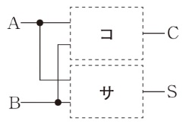
図7 半加算器の論路回路

S：あ，出力Cは コ ，出力Sは サ の出力と値が一致していますね。
T：よく気付きましたね。このように， コ と サ を組み合わせて，1桁どうしの2進数の加算ができるようにした回路を半加算器といいます。ただ，半加算器は「桁上がり」が考慮されていないため，2桁以上の2進数を扱うことができません。そのため，次の図のように三つの2進数を加算できるようにした論理回路が必要となります。この論理回路を全加算器といい，半加算器と シ を使用して構成されます。

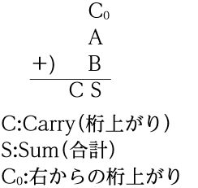

入力C₀ | 入力A | 入力B | 出力C | 出力S
0 | 0 | 0 | 0 | 0
0 | 0 | 1 | 0 | 1
0 | 1 | 0 | 0 | 1
0 | 1 | 1 | 1 | 0
1 | 0 | 0 | 0 | 1
1 | 0 | 1 | 1 | 0
1 | 1 | 0 | 1 | 0
1 | 1 | 1 | 1 | 1
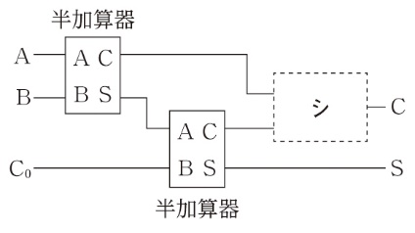
図8 全加算器の論理回路

S：ということは，半加算器と全加算器を使用して，複数桁の2進数どうしの加算を実現しているのですね。
T：はい，その通りです。例えば，4桁の2進数どうしの加算であれば，次のように_{b}半加算器と全加算器を組み合わせて実現することができます。
S：なるほど，2進数どうしの加算の仕組みがよくわかりました！
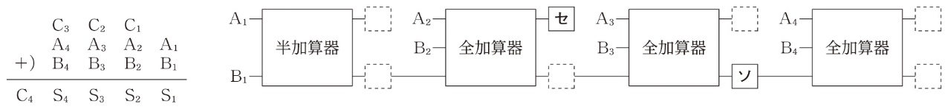
図9 4桁の2進数どうしの加算

問1 会話文の空欄 コ ～ シ に当てはまる適当な論理回路を，次の⓪～⑤のうちから一つずつ選べ。なお，図7と図8の空欄 コ ～ シ には，該当する論理回路の図が入るものとする。

⓪ AND回路 ① OR回路 ② NOT回路 ③ NAND回路 ④ NOR回路 ⑤ XOR回路

問2 下線部aについて，XOR回路として最も適当な論理回路を，次の⓪～③のうちから一つ選べ。
ス

⓪ 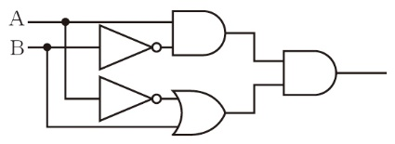 ① 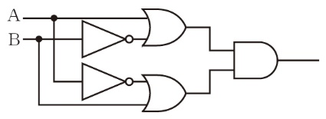
② 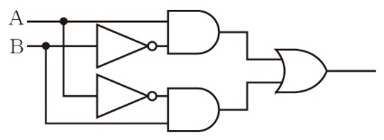 ③ 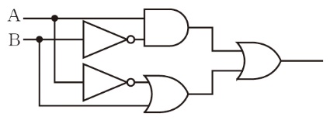

問3 下線部bについて，図9の空欄セ・ソに当てはまる適当な記号を，次の⓪～⑦のうちから一つずつ選べ。なお，問題の関係上，すべての出力は空白にしている。

⓪ ${\text{C}}_{\text{1}}$ ① ${\text{C}}_{\text{2}}$ ② ${\text{C}}_{\text{3}}$ ③ ${\text{C}}_{\text{4}}$ ④ ${\text{S}}_{\text{1}}$ ⑤ ${\text{S}}_{\text{2}}$ ⑥ ${\text{S}}_{\text{3}}$ ⑦ ${\text{S}}_{\text{4}}$

第3問 AさんとBさんがアルバイトをしているカレー屋は，カレーの基本価格が800円で，辛さは1辛～5辛から選べる。辛さは1辛を基準として，2辛，3辛，…と辛さが1増すごとに基本価格（1辛）の1割増となる。店長に頼まれたプログラムについて相談しているAさんとBさんの会話文を読み，空欄 ア ～ セ に入る最も適当なものを，後の解答群のうちから一つずつ選べ。なお，「a = 初期化(b)」はb個の要素をもつ配列を作り，すべての要素に0を入れる関数「初期化()」で作られた配列をaとして準備する処理，「整数(d)」はdを整数に変換する関数である。また，ユーザ定義関数は，次の記述方法に従って定義することとする。（配点 25）

ユーザ定義関数の記述方法
定義 関数名（引数1，引数2…）：
処理
戻すx

・引数はカンマで区切って複数指定できる。
・引数がない場合，カッコ内は空欄とする。
・「戻す」の後に戻り値を指定する。
・戻り値がない場合，「戻す」の行は省略できる。

Aさん：店長に価格一覧を表示するプログラムを作成するよう頼まれたんだけど，まず手始めに，ユーザ定義関数「辛さ別一覧()」を作ったよ。基本価格kihonと割増率ritsuを引数に渡すと，すべての価格を表す配列Kakakuに値を格納する関数だよ。
Bさん：そんな関数作る必要ある？結局，Kakaku = [800, ア , …， イ ]と1行書けば済むよね？
Aさん：そうだけど， ウ 。

│
││
│
└

│
└
(01) 定義 辛さ別一覧(kihon, ritsu):
(02) Kakaku = 初期化(5)
(03) karasaを0から4まで1ずつ増やしながら繰り返す:
(04) Kakaku[karasa] = 整数( エ * (1 + karasa * オ ))
(05) 戻す Kakaku
図1 辛さ別価格の一覧を配列に入れる関数

ア ・ イ の解答群
⓪ 800 ① 808 ② 832 ③ 840 ④ 880 ⑤ 920 ⑥ 960 ⑦ 1120
⑧ 1200

ウ の解答群
⓪ 一度配列に代入したら，後から値を変えられないからだよ
① 配列の値は関数の中でしか作れないからだよ
② 基本価格や割増率が変わっても同じ関数で対応できるからだよ
③ プログラムを短くするためだよ
エ ・ オ の解答群
⓪ Kakaku[karasa] ① Kakaku[ritsu] ② kihon ③ ritsu ④ karasa

Aさん：この関数が正しく動作しているかどうかを確認するため，続きにこのプログラムを書いて実行してみるよ。関数「表示する()」の引数に配列を渡すと，その配列の要素が一覧で表示されるんだ。
Bさん：うちの店の現状通りの価格一覧が表示されたね。

(06) Karasabetsu = 辛さ別一覧( カ , キ )
(07) 表示する(Karasabetsu)
図2 関数「辛さ別一覧()」の動作確認をするプログラム（図1の続き）

カ ・ キ の解答群
⓪ 800 ① 880 ② 1120 ③ 1200 ④ 0.1 ⑤ 1 ⑥ 10 ⑦ 100

Bさん：うちの店のごはんは並盛・大盛・特盛で価格が違うことにも対応しなくちゃいけないよ。ごはんは並盛が基本で加算なし，大盛が50円，特盛は100円加算されるよね。
Aさん：関数名を「価格一覧」として，二次元配列Kakaku2に値を格納するプログラムに改造しよう。二次元配列というのは，一次元配列を複数並べて扱えるようにしたもので，例えば，Kakaku2 [0] [0]は，ごはんは並盛，辛さは1辛を指すので，Kakaku2 [0] [0]に800を格納する。また，Kakaku2 [0] [1]は，ごはんは並盛，辛さは2辛を指すので，Kakaku2 [0] [1]に
ク を，Kakaku2 [1] [2]は， ケ を指すので，Kakaku2 [1] [2]に1010を格納する。「a = 初期化2(b, c)」は，b行c列の二次元配列を作り，すべての要素に0を入れる関数「初期化2()」で作られた配列をaとして準備する処理だよ。

│
│
│
││
│
└

│
└

│
│
└
(01) 定義 価格一覧(kihon, ritsu):
(02) Kakaku2 = 初期化2(3, 5)
(03) gohanを0から2まで1ずつ増やしながら繰り返す:
(04) karasaを0から4まで1ずつ増やしながら繰り返す:
(05) Kakaku2[gohan][karasa] = 整数(kihon * (1 + コ * ritsu) +
50 * サ )
(06) 戻す Kakaku2
図3 辛さ別・ごはん量別価格の一覧を配列に入れる関数

ク の解答群
⓪ 850 ① 880 ② 900 ③ 930 ④ 960

ケ の解答群
⓪ ごはんは並盛，辛さは1辛 ① ごはんは並盛，辛さは2辛 ② ごはんは大盛，辛さは2辛
③ ごはんは大盛，辛さは3辛 ④ ごはんは特盛，辛さは2辛 ⑤ ごはんは特盛，辛さは3辛

コ ・ サ の解答群
⓪ gohan ① karasa ② (gohan + 1) ③ (karasa + 1) ④ ritsu

Aさん：辛さによる価格割増率は，平日1割，土日2割と変わるから，関数「価格一覧()」を使って実現してみよう。今日の曜日（”月”，”火”，…）を戻り値とする関数「曜日()」を使ってみるよ。
Bさん：関数にしておいたおかげで，すっきりした形で実現できたね。

│

│
└
(01) kihonkakaku = 800
(02) もし 曜日() == "土" シ 曜日() == "日"ならば:
(03) mashiritsu = ス
(04) そうでなければ:
(05) mashiritsu = セ
(06) Youbibetsu = 価格一覧(kihonkakaku, mashiritsu)
(07) 表示する(Youbibetsu)
図4 曜日に応じた価格一覧を表示するプログラム

シ ～ セ の解答群
⓪ and ① or ② 0.01 ③ 0.02 ④ 0.1 ⑤ 0.2 ⑥ 1 ⑦ 2

第4問 次の文章を読み，後の問い（問1～5）に答えよ。（配点 25）

高校2年生のあやかさんは，スーパーマーケットでの商品の売れ方に興味をもった。都市部と郊外のスーパーをそれぞれ10店舗ずつ，合計20店舗について，1日当たりの平均売上個数を調査した。表1はその集計結果である。
調査対象の商品は「牛乳」「冷凍食品」「菓子パン」「おにぎり」の4種類である。また，地域の項目については，ここでは人口密度が500人/${\text{km}}^{\text{2}}$以上の地域を「都市部」，500人/${\text{km}}^{\text{2}}$未満の地域を「郊外」として分類している。

表1 20店舗の1日平均売上個数（単位：個）
店舗 | 地域 | 人口密度（人/${\text{km}}^{\text{2}}$） | 牛乳 | 冷凍食品 | 菓子パン | おにぎり
A | 都市部 | 1133 | 486 | 267 | 281 | 243
B | 都市部 | 1012 | 446 | 271 | 256 | 256
C | 都市部 | 1250 | 455 | 279 | 315 | 222
D | 都市部 | 1301 | 424 | 283 | 227 | 260
E | 都市部 | 595 | 461 | 220 | 389 | 263
F | 都市部 | 1137 | 470 | 289 | 326 | 191
G | 都市部 | 617 | 429 | 286 | 260 | 241
H | 都市部 | 1059 | 401 | 237 | 238 | 215
I | 都市部 | 1100 | 441 | 254 | 284 | 234
J | 都市部 | 987 | 411 | 252 | 289 | 180
K | 郊外 | 436 | 348 | 250 | 236 | 160
L | 郊外 | 471 | 343 | 169 | 240 | 123
M | 郊外 | 388 | 327 | 194 | 244 | 194
N | 郊外 | 391 | 310 | 200 | 264 | 176
O | 郊外 | 268 | 400 | 173 | 153 | 149
P | 郊外 | 477 | 397 | 189 | 196 | 148
Q | 郊外 | 446 | 342 | 177 | 209 | 116
R | 郊外 | 275 | 395 | 184 | 188 | 169
S | 郊外 | 353 | 383 | 143 | 215 | 178
T | 郊外 | 343 | 327 | 164 | 187 | 182

問1 次の文章を読み，空欄 ア 〜 エ に入れるのに最も適当なものを，後の解答群のうちから一つずつ選べ。

データは量的データと質的データに分類でき，さらに尺度の違いによって，比例尺度，間隔尺度，順序尺度，名義尺度に分けられる。これに照らし合わせると，表1の「地域」の項目は ア の
イ に分類できる。また，「牛乳」の売上個数の項目は ウ の エ に分類できる。

ア ， ウ の解答群
⓪ 量的データ ① 質的データ

イ ， エ の解答群
⓪ 比例尺度 ① 間隔尺度 ② 順序尺度 ③ 名義尺度

問2 次の文章を読み，空欄 オ 〜 ク に入れるのに最も適当なものを，後の⓪～⑨のうちから一つずつ選べ。ただし，いずれも小数第1位を四捨五入すること。

あやかさんは，全店舗での売上傾向を把握するために，牛乳と冷凍食品，および牛乳とおにぎりの関係について，散布図と回帰直線を作成した。
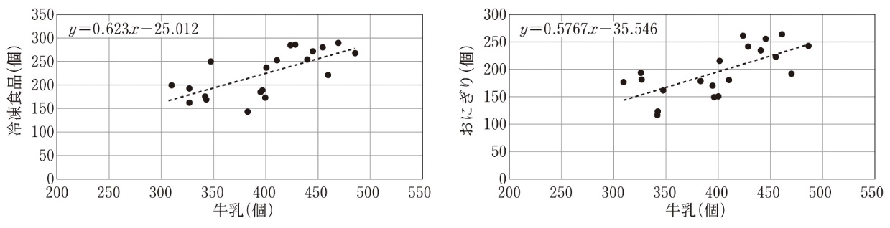
図1 牛乳と冷凍食品（左），牛乳とおにぎり（右）の散布図と回帰直線

回帰式より，牛乳の売上個数が500個の場合，冷凍食品の売上個数は オ 個，おにぎりの売上個数は カ 個になると推定できる。また，牛乳の売上が100個増加したとき，冷凍食品とおにぎりの予測売上個数の変化量の差は キ 個となる。さらに，牛乳の売上個数が400個で，実際の冷凍食品の売上個数が300個だった場合，回帰直線に基づく予測値との残差の絶対値は ク 個である。

⓪ 4 ① 5 ② 75 ③ 76 ④ 252 ⑤ 253 ⑥ 271 ⑦ 272 ⑧ 285
⑨ 286

問3 次の文章を読み，空欄 ケ ・ コ に入れるのに最も適当なものを，後の解答群のうちから一つずつ選べ。

あやかさんは，売上個数と人口密度の関係を調べてみることにした。左の図は冷凍食品と菓子パンの散布図で，右の図は各値をその地域の人口密度で割った散布図である。
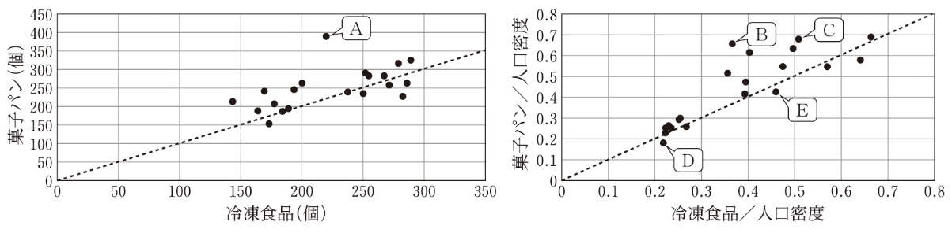
図2 冷凍食品と菓子パン（左），人口密度で割ったもの（右）の散布図

左の図のA点の地域の人口密度が595人/${\text{km}}^{\text{2}}$であるとき，対応するものは右の図の ケ である。
左の図の直線より上にある点は，右の図では コ 。

ケ の解答群
⓪ B点 ① C点 ② D点 ③ E点

コ の解答群
⓪ 人口密度によって直線より下になる場合がある ① 人口密度によって直線上になる場合がある
② 人口密度にかかわらず必ず直線の上になる ③ 人口密度にかかわらず必ず直線の下になる

問4 次の文章を読み，空欄サ〜テに当てはまる数字を答えよ。

あやかさんは，各店舗における菓子パンとおにぎりの売上個数について散布図を作成し，各軸に対応する箱ひげ図をそれぞれの軸に併記した。

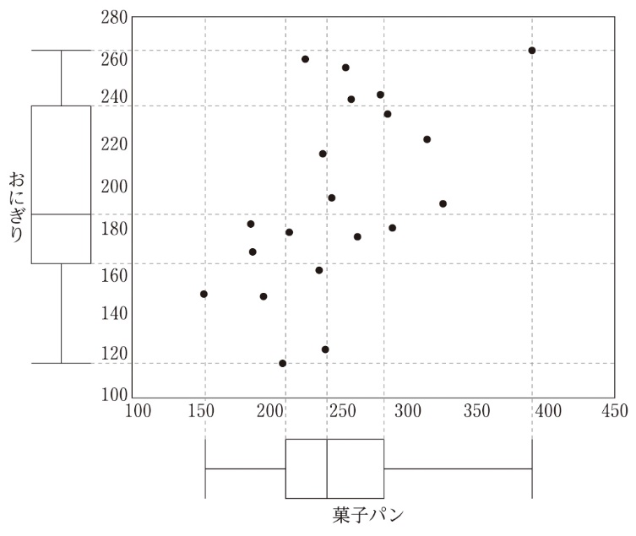
図3 菓子パンとおにぎりの散布図と箱ひげ図
菓子パンおよびおにぎりの売上個数において，それぞれ次のように分類した。
・第3四分位数を超える店舗を「Aランク」
・第1四分位数以上かつ第3四分位数以下の店舗を「Bランク」
・第1四分位数未満の店舗を「Cランク」

各ランクの組合せに該当する店舗数を表2にまとめた。

表2 店舗数
 |  | 菓子パン
 |  | Aランク | Bランク | Cランク
おにぎり | Aランク | サ | シ | ス
 | Bランク | セ | ソ | タ
 | Cランク | チ | ツ | テ

問5 次の文章を読み，空欄 ト 〜 ナ に入れるのに最も適当なものを，後の⓪～④のうちから一つずつ選べ。ただし， ト ・ ナ の解答の順序は問わない。

あやかさんは，地域（都市部・郊外）によって売上個数の傾向に違いがあるかどうかを調べるために，散布図・相関行列を作成した。散布図では，▲または●の記号が，都市部か郊外のどちらかの店舗に対応している。
また，各軸に表示されている箱ひげ図も，いずれかの地域（都市部または郊外）に対応している。なお，外れ値は存在しないものとする。
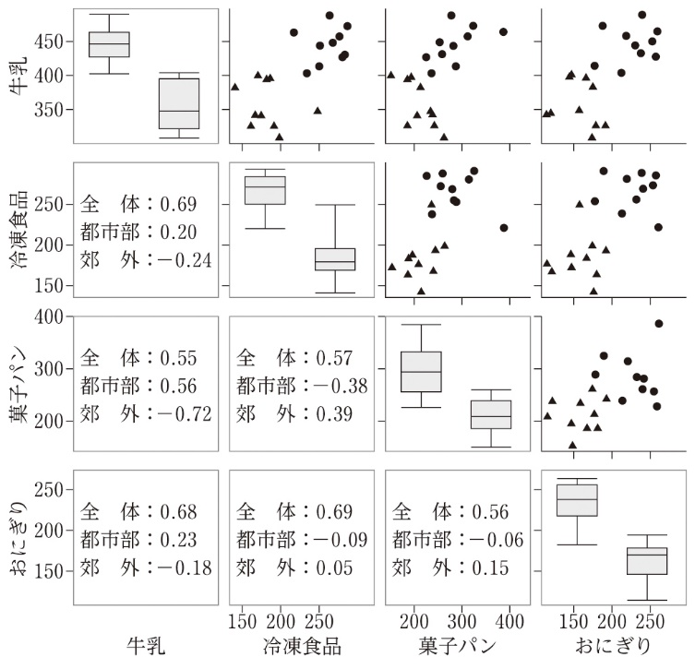
図4 地域ごとに分類した全商品の組合せから作成した散布図・相関行列
この図から読み取れることは， ト ことと ナ ことである。

⓪ 散布図の▲印は都市部，●印は郊外を表している
① 左側の箱ひげ図は都市部，右側の箱ひげ図は郊外に対応している
② 菓子パンと牛乳の売上個数の関係には，都市部・郊外ともに正の相関が見られる
③ すべての店舗において，商品にかかわらず都市部のほうが売上個数が多いことが読み取れる
④ おにぎりと冷凍食品の関係について，全体では正の相関が見られるが，都市部と郊外では相関が見られない

